Xem phim hoạt hình của American Club về an toàn cháy nổ trong buồng máy

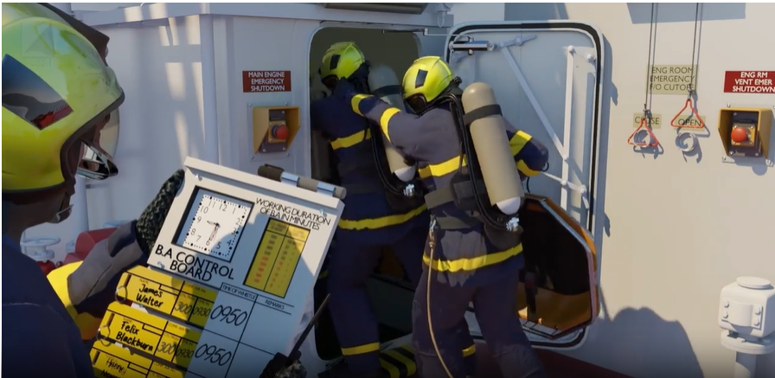

Là một phần trong loạt phim Good Catch, American P&I Club đã xuất bản một đoạn phim hoạt hình có tựa đề “Ready for a Rescue? – Engine Room Fire Rescue” để thông báo cho người xem về các biện pháp an toàn trong việc tìm ra và giải cứu thành viên thủy thủ đoàn trong các vụ cháy buồng máy.
Theo American Club, một kế hoạch thành công để định vị và cứu nạn các thành viên thủy thủ đoàn bị mất tích trong buồng máy trong trường hợp hỏa hoạn đòi hỏi phải thực hành thường xuyên. Điều này đảm bảo rằng thuyền viên có thể thực hiện hiệu quả các phản ứng của họ trong trường hợp khẩn cấp.
Hoạt động trơn tru của buồng máy là tối quan trọng đối với hiệu suất chung và hoạt động hàng ngày của tàu. Hệ thống quản lý an toàn (SMS) phải bao gồm các hành động và quy trình cụ thể để đảm bảo đáp ứng các yêu cầu này. Các tiêu chuẩn của ngành về quản lý tàu, chẳng hạn như Quản lý tàu chở dầu và Tự đánh giá (TMSA) đối với hàng lỏng và Tiêu chuẩn quản lý hàng rời khô (DryBMS) đối với hàng khô, có các phần và KPI cụ thể để vận hành buồng máy an toàn, cần được triển khai hiệu quả trong một SMS.
Người quản lý và người vận hành tàu phải có hướng dẫn và quy trình rõ ràng trong Hệ thống quản lý an toàn của họ hoặc các hướng dẫn bổ sung để bao gồm tất cả các khía cạnh của hoạt động và trường hợp khẩn cấp trong buồng máy.
Hãy tạo nên một cú bắt tốt (Good catch) bằng cách lập một kế hoạch tìm kiếm và cứu nạn và yêu cầu thủy thủ đoàn thực hành các quy trình này trong quá trình diễn tập.
Xem video hoạt hình tại: https://www.american-club.com/page/good-catch-video-engine-room-fire-rescue
-------------------------------------

